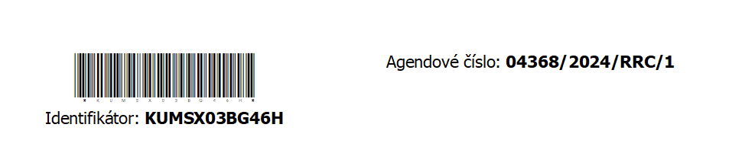

DODATEK č. 1
Ke Smlouvě o poskytnutí dotace z rozpočtu Moravskoslezského kraje evidenční číslo 04368/2024/RRC ze dne 21. 11. 2024
(dále jen „dodatek“)

I.
SMLUVNÍ STRANY

Moravskoslezský kraj
se sídlem: 28. října 2771/117, 702 00 Ostrava
zastoupen: Ing. Šárkou Šimoňákovou, 1. náměstkyní hejtmana kraje
IČ: 70890692
DIČ: CZ70890692
bankovní spojení: Česká spořitelna, a.s., č. ú. 1650676349/0800
(dále jen „poskytovatel“)
a

Obec Široká Niva
se sídlem: Široká Niva 79, 792 01 Široká Niva
zastoupena: Tomášem Spáčilem, starostou
IČ: 00296406
DIČ: CZ00296406
bankovní spojení: Komerční banka, a. s., č. ú. 8420771/0100

(dále jen „příjemce“)

II.
ZÁKLADNÍ USTANOVENÍ
- Smluvní strany uzavřely dne 21. 11. 2024 Smlouvu o poskytnutí dotace z rozpočtu Moravskoslezského kraje, ev. č. 04368/2024/RRC (dále jen „smlouva“).
- Smluvní strany se dohodly na následující změně smlouvy na základě žádosti příjemce
o prodloužení doby realizace projektu „Projektová dokumentace – Zvýšení bezpečnosti na průtahu II/451, Široká Niva“ v rámci programu „Program na podporu přípravy projektové dokumentace 2024.“

III.
ZMĚNA SMLOUVY
- V článku V odst. 3 písm. c) smlouvy se text „nejpozději do 30. 6. 2026“ nahrazuje textem „nejpozději do 31. 12. 2026“.
- V článku V odst. 3 písm. i) smlouvy se text „nejpozději do 30. 7. 2026“ nahrazuje textem „nejpozději do 21. 1. 2027“.
- Článek VI odst. 1 písm. a) smlouvy se nahrazuje takto:
„vznikl a byl příjemcem uhrazen v období realizace projektu, tj. v období od 1. 1. 2024 do 31. 12. 2026,“.

IV.
ZÁVĚREČNÁ USTANOVENÍ
- Ustanovení smlouvy tímto dodatkem neupravená zůstávají v platnosti beze změny.
- Je-li tento dodatek uzavírán v listinné podobě, vyhotovuje se ve třech stejnopisech s platností originálu, z nichž dva obdrží poskytovatel a jeden příjemce. Je-li tento dodatek uzavírán elektronicky, obdrží obě strany jeho elektronický originál opatřený uznávanými elektronickými podpisy.
- Tento dodatek nabývá platnosti a účinnosti dnem, kdy vyjádření souhlasu s obsahem návrhu dojde druhé smluvní straně. Uveřejnění tohoto dodatku v registru smluv provede poskytovatel.
- Příjemce bere na vědomí a výslovně souhlasí s tím, že dodatek bude zveřejněn na oficiálních webových stránkách Moravskoslezského kraje. Dodatek bude zveřejněn po anonymizaci provedené v souladu s platnými právními předpisy.
- Osobní údaje obsažené ve smlouvě a v tomto dodatku budou poskytovatelem zpracovávány pouze pro účely plnění práv a povinností vyplývajících ze smlouvy; k jiným účelům nebudou tyto osobní údaje poskytovatelem použity. Poskytovatel při zpracovávání osobních údajů dodržuje platné právní předpisy. Podrobné informace o ochraně osobních údajů jsou dostupné na oficiálních webových stránkách Moravskoslezského kraje www.msk.cz.
- Doložka platnosti právního jednání dle ust. § 23 zákona č. 129/2000 Sb., o krajích (krajské zřízení), ve znění pozdějších předpisů:
O uzavření tohoto dodatku rozhodlo zastupitelstvo kraje svým usnesením č. ze dne
16. 3. 2026.
- Doložka platnosti právního jednání dle § 41 zákona č. 128/2000 Sb., o obcích (obecní zřízení), ve znění pozdějších předpisů:
O uzavření tohoto dodatku rozhodlo zastupitelstvo obce svým usnesením č. ... ze dne ....
V Ostravě dne: |  | V Široké Nivě dne:
za poskytovatele  Ing. Šárka Šimoňáková  1. náměstkyně hejtmana kraje |  | za příjemce  Tomáš Spáčil  starosta
Tento dodatek je na základě pověření uděleného se souhlasem rady kraje oprávněna podepsat 1. náměstkyně hejtmana kraje. V případě nepřítomnosti 1. náměstkyně hejtmana kraje podepisuje dodatek hejtman kraje, případně jeho zástupce v pořadí určeném usnesením zastupitelstva kraje č. 1/11 ze dne 21. 10. 2024 a č. 6/473 ze dne 15. 12. 2025.

